Научно-технический бюллетень лаборатории ихтиологии ИНЭНКО. Вып.1. СПб. 1999. С.5-10.

УДК 597.442

Подушка С.Б.
ПОИМКА АТЛАНТИЧЕСКОГО ОСЕТРА Acipenser sturio В ЛАДОЖСКОМ ОЗЕРЕ

В последние годы ихтиологи многих европейских стран проявляют повышенный интерес к атлантическому осетру Acipenser sturio. В Германии в 1994 г. основано «Общество спасения осетра», которое ставит своей целью возрождение этого вида в водоемах Европы (Hochleithner, 1995).
Ранее атлантический осетр был широко распространен вдоль всего побережья Европы от Черного до Белого моря. В настоящее время сохранились лишь немногочисленные разрозненные крайне угнетенные популяции либо доживающие свой век экземпляры в отдельных точках прежнего ареала. Предполагают, что в Европе существуют две внутривидовые формы атлантического осетра: южная, обитающая в Атлантическом океане, Черном и Средиземном морях, и северная — в бассейне Балтийского моря (Artyukhin, 1997). Эти формы имеют различия в рельефе покровных окостенений и по ряду меристических признаков (Тихий, 1929; Марти, 1939; Берг, 1948). В Ладожском озере обитала уникальная озерная популяция атлантического осетра, весь жизненный цикл которой проходил в пресной воде (Кудерский, 1983). В настоящее время эта популяция практически уничтожена. Поскольку указанный нами (Подушка, 1985) случай поимки атлантического осетра в Ладожском озере в 1984 г. оказался последним официально зарегистрированным фактом вылова этого вида в данном водоеме (Кудерский, 1996), считаем целесообразным дать по нему более подробную информацию.
О вылове этого экземпляра нам сообщила ихтиолог рыбинспекции в Новой Ладоге Е.И.Лебедева. По ее сведениям, осетр был добыт 11 июня 1984 г. в Волховской губе (к западу от устья реки) на глубине 3 м при температуре воды 18°С. Орудие лова — вентерь-курляндка. Рыба имела массу 26 кг. Видовая принадлежность оставалась неизвестной.
14 июня 1984 г. в газете «Вечерний Ленинград» была опубликована заметка с фотографией этого осетра, в которой кроме массы рыбы была указана ее длина — 1 м 55 см. Мы встретились с фотокорреспондентом газеты В.К.Голубовским, который любезно предоставил в наше распоряжение несколько фотографий осетра, сделанных им на живорыбной базе в Рыбацком (рис.1-4). По фотографиям мы определили видовую принадлежность осетра — Acipenser sturio. Число спинных жучек — 9, боковых — 26-28.
Рассматривая возможные пути восстановления ладожской популяции атлантического осетра, Л.А.Кудерский (1990) предлагает реконструировать Волховский рыбоводный завод, создав в его составе специализированный осетровый цех. Мы предлагаем другой, более дешевый путь решения проблемы: передавать выловленные экземпляры на рыбоводные предприятия, имеющие опыт содержания и эксплуатации маточных стад осетровых. Вероятно, некоторые из этих хозяйств будут готовы работать с атлантическим осетром даже без специального финансирования, а лишь из соображений престижа. Следует подчеркнуть, что для сохранения этой уникальной формы от вымирания необходимо хотя бы однажды получить потомство и распределить его по нескольким рыбоводным хозяйствам.

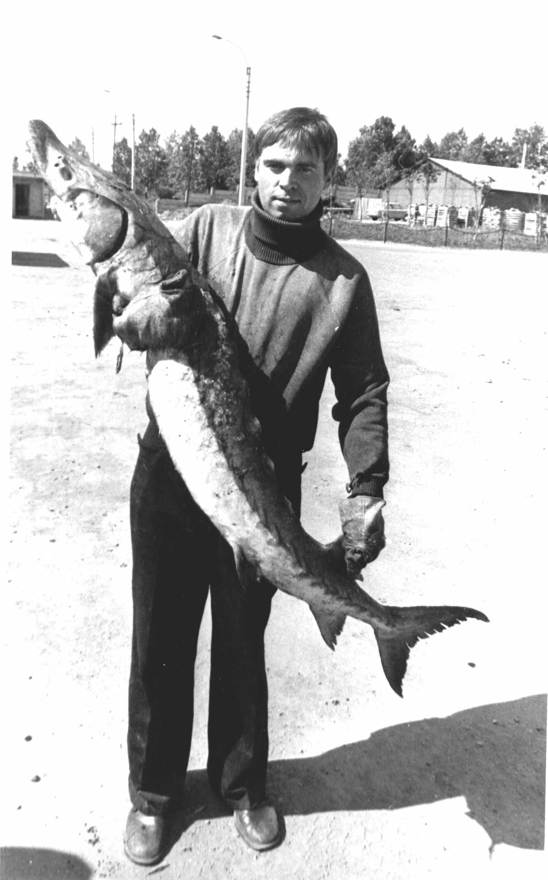

Рис.1. Атлантический осетр, добытый 11 июня 1984 г.
в Ладожском озере.

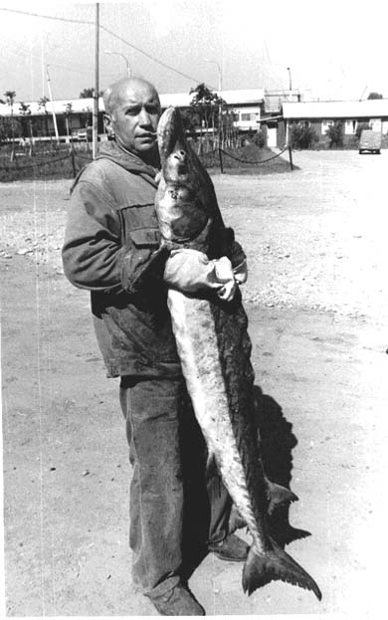
Рис.2. Атлантический осетр, добытый 11 июня 1984 г. в Ладожском озере.
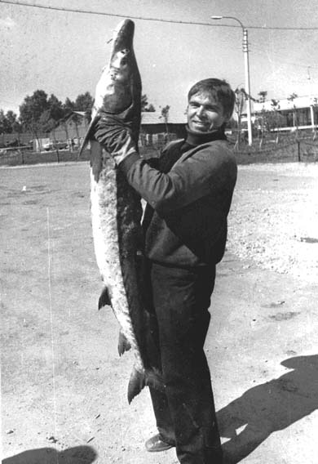

Рис.3. Атлантический осетр, добытый 11 июня 1984 г. в Ладожском озере.

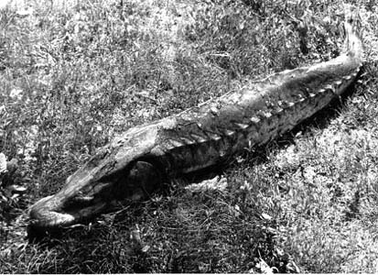

Рис.4. Атлантический осетр, добытый 11 июня 1984 г. в Ладожском озере.

Литература

Берг Л.С. 1948 Рыбы пресных вод СССР и сопредельных стран. Т.1. Изд-во АН СССР. М.-Л. 466 с.
Кудерский Л.А. 1983 Осетровые рыбы в бассейнах Онежского и Ладожского озер // Сб. научных трудов ГосНИОРХ. Вып.205. С.128-149.
Кудерский Л.А. 1990 Проблемы восстановления ладожской популяции атлантического осетра // Экологические и морфофункциональные основы адаптации гидробионтов. Тезисы докл. симпозиума, посвящ. 90-летию со дня рождения проф. Н.Л.Гербильского. Л. С.65-67.
Кудерский Л.А. 1996 Промысел осетра в Ладожском озере: история и финал // Рыбоводство и рыболовство. № 2. С.13-14.
Марти В.Ю. 1939 Биология и промысел Acipenser sturio в Черном море // Зоологический журнал. Т.18. № 3. С.435-442.
Подушка С.Б. 1985 Атлантический осетр под угрозой // Рыбоводство. № 5. С.23.
Тихий М.И. 1929 Немецкий осетр в Рионе // Природа. № 4. С.369.
Artyukhin E.N. 1997 On a taxonomic status of the atlantic sturgeon within the geographical range // 3rd International Simposium on Sturgeon. Booklet of abstacts. Piacenza. P.55.
Hochleithner M. 1995 Geselschaft zur Rettung des Stőrs (Acipenser sturio) e. V. i. G. // Ősterreichs Fischerei. Bd.48. N 7. S.165-169.

